IN 65/2021: ART. 5º - III: Dados de pesquisa publicada em mídia especializada, de tabela de referência formalmente aprovada pelo poder executivo federal e de sítios eletrônicos especializados ou de domínio amplo, desde que atualizados no momento da pesquisa e compreendidos no intervalo de até 6 (seis) meses de antecedência da data de divulgação do edital, contendo a data e a hora de acesso;
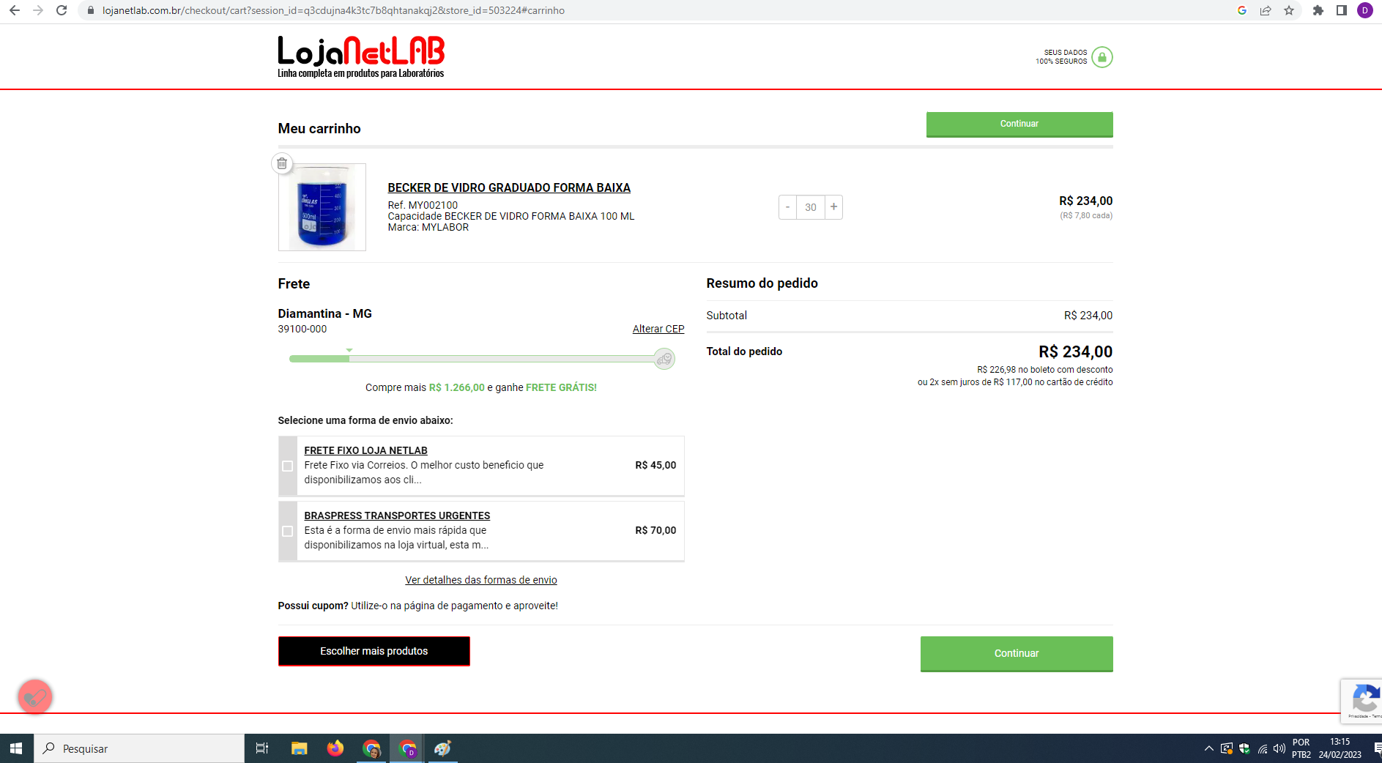
NETLAB EQUIPAMENTOS PARA LABORATÓRIOS EIRELI, CNPJ: 17.524.672/0001-07, RUA LUIS FERREIRA N° 131 - TATUAPÉ/SÃO PAULO-SP, CEP: 03072-020.
Cálculos:
Valor: R$ 234,00 + Frete: R$ 45,00 = R$ 279,00
Valor total: 30 unidades = R$ 9,30
Valor unitário: R$9,30

